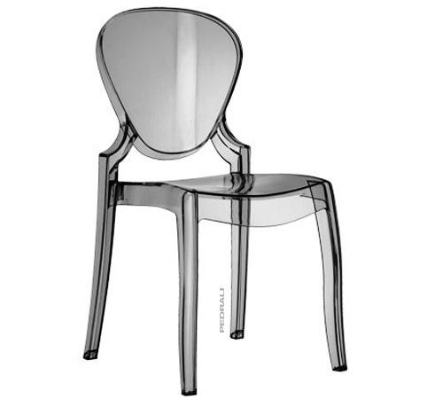
Descrizione:
Seduta interamente realizzata in policarbonato,
materiale resistente ed adatto a qualsiasi ambiente.
La sedia si ispira ai canoni più tradizionali ma
introduce elementi di contemporaneità sia nel disegno
sia nel materiale e nella tecnologia costruttiva.
Queen è disponibile nei colori bianco e nero full colour
oppure nei colori trasparente, ambra, viola e fumè.
Tipi di scuola: adulto
Categoria: Sedie per adulti
Codice: ES31039

